**乙醇**



日期： 时间： 姓名：

Date: Time: Name:

初露锋芒

为什么工业酒精不可饮用

工业酒精由于制备工艺等原因，里面常含有甲醇、杂醇油、铅等多种有害物质，甲醇经体内醇脱氢酶及甲醛脱氢酶等作用被氧化成甲醛，继而生成甲酸，甲酸能抑制人体视网膜氧化和磷酸化过程，使三磷酸腺苷合成发生困难。结果会造成视网膜细胞性变，甚至会演变成视神经萎缩。由于甲醇在体内的氧化速度缓慢，并有蓄积的作用，所以哪怕是很小的剂量，也会引起失明和瘫痪，剂量大时会导致死亡。

纯酒精消毒效果好吗

酒精能渗入细菌体内，使组成细菌的蛋白质凝固，所以酒精在医疗卫生上常用作消毒杀菌剂。为什么用70%～75%的酒精而不用纯酒精消毒呢？这是因为酒精浓度越高，使蛋白质凝固的作用越强。当高浓度的酒精与细菌接触时，就能使菌体表面迅速凝固，形成一层包膜，阻止了酒精继续向菌体内部渗透，细菌内部的细胞没能被彻底杀死。待到适当时机，包膜内的细菌可能将包膜冲破，重新复活。

因此，使用纯酒精达不到消毒杀菌的目的。如果使用70%～75%的酒精，既不能使组成细菌的蛋白质凝固，又不能形成包膜，能使酒精继续向内部渗透，而达到彻底消毒杀菌的目的。经实验证实，若酒精的浓度低于70%，也不能彻底杀死细菌。

酒与人体健康

酒既可以安神，又是兴奋剂，它直接刺激食道和胃壁，反射地刺激大脑，从而使血液循环加快，适量饮酒可以扩张血管，酒可使人发汗，可以治寒痰咳嗽，酒还能溶解许多物质，人们常用酒来浸泡中草药。

过量饮酒会使人患许多疾病，如酒精中毒，损伤中枢神经系统，刺激胃黏膜，患慢性胃炎。当血液中酒精浓度达0.05%～0.2%时，大脑的抑制功能减弱，记忆力减退，辨别力、注意力、理解力下降，此时饮酒者往往喋喋不休，甚至闹事。当人体血液中酒精浓度达0. 4%时，饮酒者陷入昏睡、昏迷、甚至丧失生命。

人饮酒后，酒精在人体的代谢主要是在肝脏内进行的，在醇脱氢酶作用下，乙醇氧化为乙醛，然后又在醛脱氢酶的作用下，进一步氧化为醋酸，并进入循环系统，最后分解成二氧化碳和水排出体外，如果大量饮酒，体内的醇脱氢酶和醛脱氢酶不多，乙醇不能及时转化，就会导致醉酒。

喝酒前吃牛奶或淀粉类食物，可增强抵抗酒精的能力，醒酒的物质有酸辣汤、酸黄瓜、浓茶等。

 根深蒂固

一、乙醇

1．乙醇的组成与结构

乙醇的分子式是______________，结构式是______________，电子式为_______________，官能团是_______________，结构简式为______________或_____________，乙醇是__________分子（极性/非极性）。

球棍模型：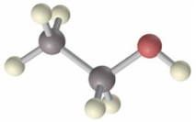，比例模型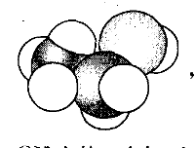，

分子中的等效氢有三种，它们分是-CH3中的3个等效氢、-CH2-中的2个等效氢、-OH上的一个氢。

【答案】C2H6O、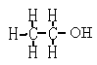、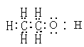、-OH、C2H5OH、CH3CH2OH、极性

强调：羟基与氢氧根的区别

①电子式不同：

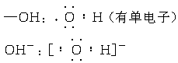

②电性不同：-OH呈电中性，OH－呈负电性。

③存在方式不同：-OH不能独立存在，只能与别的“基”结合在一起，OH－能够独立存在，如溶液中的OH－和晶体中的OH－。

④稳定性不同：-OH不稳定，能与Na等发生反应，相比而言，OH－较稳定，即使与Fe3＋等发生反应，也是整体参与的，OH－并未遭破坏。

2．物理性质：

乙醇俗称__________，________色透明__________挥发有特殊香味的液体，沸点78℃，与水以_____比混溶，是良好的有机溶剂，密度比水______，医学上用体积分数为___～___作消毒剂。

【答案】酒精、无、易、任意、小、70%、75%

3．化学性质

（1）乙醇的取代反应：

①乙醇与活泼金属的反应（本反应是取代反应，也是置换反应）

|  |  |
| --- | --- |
| 实验操作 |  |
| 实验现象 | _____________________________________________________________________________________________________________ |
| 化学方程式 | ______________________________________________________ |

【答案】

|  |  |
| --- | --- |
| 实验现象 | 试管中有气泡产生，放出的气体在空气中安静地燃烧，火焰呈淡蓝色；烧杯壁上有水滴生成，迅速倒转烧杯后向其中加入澄清石灰水，石灰水不变浑浊。 |
| 化学方程式 | 2CH3CH2OH+2Na→2CH3CH2ONa+H2↑ |

【补充】

（1）其他活泼金属也能与CH3CH2OH反应，如：2CH3CH2OH＋Mg→Mg(CH3CH2O)2＋H2↑

（2）Na与乙醇的反应比与水的反应缓和的多：，说明乙醇中羟基上的H原子不如水分子中羟基上的H原子活泼。

（3）乙醇不电离，CH3CH2ONa（aq）水解显碱性：

（4）检验乙醇中是否含水，可用无水硫酸铜。

【思考】分子式为C2H6O的物质有几种同分异构体？结构简式分别是什么？如何通过实验判断乙醇的结构？

【答案】2种同分异构体，CH3CH2OH和CH3OCH3，用Na与无水乙醇反应生成H2证明其中含有羟基。

②乙醇与HBr的反应



该反应与卤代烃的水解反应方向相反，但反应条件不同，不是可逆反应 反应中浓H2SO4是催化剂和脱水剂。反应物HBr是由浓H2SO4和NaBr提供的：______________________________________

【答案】

反应过程中，同时发生系列副反应，如：_______________________________________  
【答案】

③分子间脱水



该反应是实验室制乙烯过程中的主要副反应，实验室制乙烯要求“迅速升温170℃”就是为减少该反应的发生。

该反应属取代反应，而不是消去反应，因为脱水在分子间而非分子内进行。

④酯化反应：

与羧酸反应：  
（酸脱羟基醇脱氢）

（2）乙醇的氧化反应

①燃烧氧化

方程式：_______________________________________

【答案】

现象：CH3CH2OH燃烧，火焰淡蓝色  
烃的含氧衍生物燃烧通式为：_____________________________________________  
【答案】

|  |  |
| --- | --- |
| **实验操作** | 081 |
| **实验现象** | 试管中生成具有刺激性气味的物质，铜丝表面由黑变红 |
| **化学方程式** | 2CH3CH2OH+O22CH3CHO+2H2O |

②催化氧化（乙醇去氢被氧化）：

思考：乙醇催化氧化的产物是乙醛，通过乙醇的结构式以及去氢被氧化的反应过程写出乙醛的结构式

（3）乙醇的消去反应：

概念：在适当条件下，有机化合物分子内脱去小分子而生成不饱和（双键或叁键）化合物的反应，叫做消去反应。

（实验室制乙烯）

**【练一练】**

根据乙醇的结构式填空：

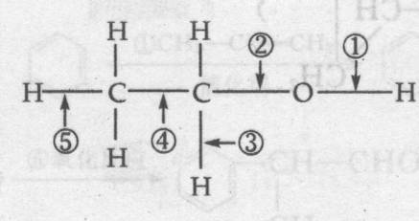

（1）断_______键与活泼金属钠等发生反应，化学方程式_______________________________；

（2）一部分乙醇断①键另一部分乙醇断②键发生_______________反应，

化学方程式_______________________________________________；

（3）断②⑤键发生________反应，化学方程式__________________________________________；

（4）断①③键发生________反应，化学方程式__________________________________________；

（5）化学键全断，燃烧反应的化学方程式____________________________________________。

【答案】

（1）① 2CH3CH2OH+2Na→2CH3CH2ONa+H2↑

（2）取代 

（3）消去 

（4）氧化2CH3CH2OH+O22CH3CHO+2H2O

（5）

二、乙醇的工业制法

1．发酵法

含淀粉的农产品或含纤维素的木屑、植物茎秆等经一定的预处理后，经水解、发酵即可制得乙醇。

（1）淀粉在有催化剂存在和加热条件下发生水解反应，生成葡萄糖。



（2）葡萄糖在催化剂的作用下生成乙醇。



2．乙烯水化法

（1）定义：乙烯在加热、加压和催化剂存在的条件下，跟水反应生成乙醇。（乙烯水化法）

（2）化学方程式为：CH2＝CH2+H2OCH3CH2OH，属于加成反应。

 枝繁叶茂

考点1：乙醇的结构和同分异构现象

**例1：**乙醇（CH3CH2OH）和二甲醚（CH3—O—CH3）互为（ ）异构

A．位置异构 B．官能团异构 C．顺反异构 D．碳链异构

【难度】★【答案】B

**例2：**下列说法中正确的是 （ ）

A．乙醇分子可以看作是乙烷分子中的一个氢原子被-OH取代而形成的

B．乙醇分子中的氢原子都可以被钠置换

C．-OH和OH－两种微粒中质子数、电子数都相等

D．水和乙醇分子中的羟基化学性质完全相同

【难度】★【答案】A

**例3：**乙醇分子可能存在CH3CH2OH和CH3OCH3两种结构。能够证明乙醇（分子式C2H6O）的结构是CH3CH2OH的最充分的理由是 （ ）

A．23 g乙醇与足量的金属钠反应，可以放出0.25 mol氢气

B．1 mol乙醇充分燃烧生成2 molCO2和3 molH2O，消耗3 molO2

C．乙醇的沸点高于乙烷

D．1 mol乙醇氧化后生成1 mol乙醛

【难度】★【答案】A

**变式1：**鉴别乙醇和汽油，最简单的化学方法是 ( )

A．加金属钠，有气体产生的是乙醇

B．加水，互溶的是乙醇

C．点燃，容易燃烧的是乙醇

D．和浓硫酸混合共热至170℃，有乙烯产生的是乙醇

【难度】★【答案】A

**例4：**为了确定乙醇分子的结构简式是CH3-O-CH3还是CH3CH2OH，实验室利用右图所示的实验装置，测定乙醇与钠反应（反应放热）生成氢气的体积，并据此计算乙醇分子中能与金属钠反应的氢原子数目。试回答下列问题：

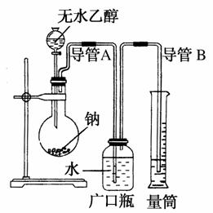

（1）指出实验装置的错误__________________________________。

（2）若实验中用含有少量水的乙醇代替相同质量的无水乙醇，在相同条件下，测得氢气的体积将________（填“偏大”、“偏小”或“不变”），原因是________________________________________。

（3）请指出能使实验安全、顺利进行的关键实验步骤（至少指出两个关键步骤）：

_____________________________________、_______________________________________。

【难度】★★★【答案】

（1）广口瓶中进气管不应插入水中，排水导管应插到广口瓶底部

（2）偏大 相同质量的水和钠反应放出的H2比乙醇的多

（3）检查分液漏斗和烧瓶是否干燥；检查实验装置的气密性；加入稍过量的金属钠；乙醇(或钠)的加入量要保证钠(或乙醇)全部反应；读取量筒内水的体积时气体的温度应是室温，量筒与广口瓶水面等高(写出其中两项即可)

考点2：乙醇的物理化学性质

**例1：**下列乙醇的化学性质不是由羟基所决定的是 （ ）

A．跟金属钠反应

B．在足量氧气中完全燃烧生成CO2和H2O

C．在浓H2SO4存在时发生消去反应，生成乙烯

D．当银或铜存在时跟O2发生反应，生成乙醛和水

【难度】★【答案】B

**例2：**乙醇在浓硫酸的作用下，不可能发生的反应是 （ ）

A．加成反应 B．消去反应 C．取代反应 D．脱水反应

【难度】★【答案】A

**例3：**把一端弯成螺旋状的铜丝放在酒精灯外焰部分加热，可以看到铜丝表面变_________色，这是因为________________________________，趁热将它放入乙醇中，取出时发现铜丝_______________，反复几次，可以闻到__________气味的物质生成，反应的化学方程式为_________________________，该反应属于__________反应类型，该反应中铜丝的作用是________________________。

【难度】★【答案】黑；铜被空气中的氧气氧化生成黑色的CuO；又变红色；刺激性；2CH3CH2OH+O22CH3CHO+2H2O；氧化；催化剂．

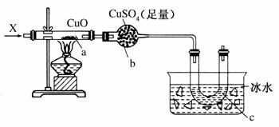**变式1：**按下图装置，持续通入气体X，可看到a处有红色物质生成，b处变蓝，c处得到液体，则气体X可能是 （ ）

A．H2

B．CO和H2

C．NH3

D．CH3CH2OH(蒸气)

【难度】★★【答案】D

**例4：**车用乙醇汽油就是把燃料乙醇和汽油按一定比例混合形成的车用燃料。结合有关知识，回答以下问题。

（1）乙醇的结构简式为________。汽油是由石油分馏所得的低沸点烷烃，其分子中的碳原子数一般在5～12范围内，如戊烷，其分子式为______________。

（2）乙醇可由含淀粉的农产品如玉米、小麦、薯类等经发酵、蒸馏而得。请写出由淀粉制乙醇的化学方程式：___________________________________，_________________________________。

（3）若1 mol乙醇充分燃烧生成二氧化碳气体和液态水放热1367kJ，乙醇燃烧的热化学方程式是：________________________________________________________________________________。

（4）车用乙醇汽油被称为环保燃料，其原因是_______________________________________。

【难度】★★【答案】

（1）CH3—CH2—OH C5H12

（2）；

（3）C2H5OH(l)＋3O2(g)→2CO2(g)＋3H2O(l)+1367kJ

（4）能有效降低汽车尾气带来的污染

考点3：乙醇相关性质实验

**例1：**思考并回答下列问题

（1）中学课本中介绍了如下实验：把一端弯成螺旋状的铜丝放在酒精灯外焰中加热，待铜丝表面变黑后立即把它插入盛有约2mL乙醇的试管里，反复操作几次。请你评价若用上述方法制取乙醛存在哪些不足________________________________________________________（写出两点）。

（2）某课外活动小组利用如图装置进行乙醇的催化氧化实验并制取乙醛，图中铁架台等装置已略去，粗黑线表示乳胶管。填写下列空白

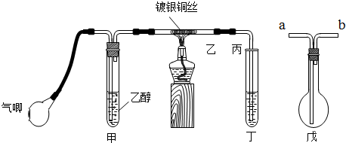

①甲装置常常浸在70～80℃的水浴中，目的是__________________________________。

②实验时，先加热玻璃管乙中的镀银铜丝，约1分钟后鼓入空气，此时铜丝即呈红热状态。若把酒精灯撤走，控制一定的鼓气速度，铜丝能长时间保持红热直到实验结束。乙醇的催化氧化反应是__________反应（填“放热”或“吸热”），该反应的化学方程式为____________________________。

③若试管丁中用水吸收产物，则要在导管乙、丙之间接上戊装置，其连接方法是（填戊装置中导管代号）：乙接________、________接丙。

【难度】★★【答案】

（1）操作麻烦、乙醇转化率低（其它合理答案均可）

（2）①使生成乙醇蒸气的速率加快；②放热；2CH3CH2OH+O22CH3CHO+2H2O；③b；a

**变式1：**下图是乙醇脱氢反应的实验装置：

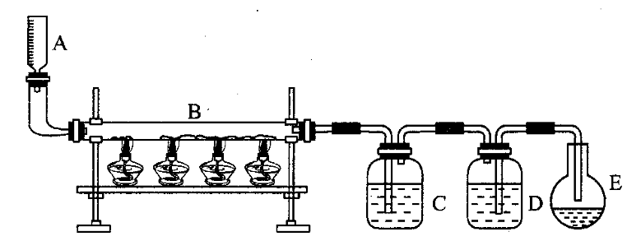

从装置A滴加纯乙醇，通过红热的铜催化剂（在装置B中），生成的气体通过装置C(内盛少量水)，一部分气体凝结并溶解于水，剩余气体收集在装置D中(水被排到装置E)。

通过实验证明：

（1）装置D中的气体是纯氢气；

（2）装置C中溶有沸点为21℃的无色溶液X；

（3）X不能与溴水发生加成反应；

（4）X能生成三氯取代物，不能生成四氯取代物，实验测得1.0 g乙醇经反应后所得氢气的体积为475 mL(标准状况下)。

（1）根据上述实验数据，可算出每个乙醇分子(C2H6O)脱去的氢原子个数，从而得出液体X的分子式是____________，这一计算的主要式子和数据是________________________。

（2）根据有机物的分子结构理论，把乙醇分子在上述反应中3种可能的脱氢方式和脱氢生成物的结构式填入下表的空格中。

|  |  |  |
| --- | --- | --- |
| 编号 | 可能的脱氢方式 | 脱氢产物结构式 |
| a |  |  |
| b |  |  |
| c |  |  |

（3）上表3个结构式中，____________是X的结构式（填编号），判断的理由是：

________________________________________________________________________________。

【难度】★★★【答案】

（1）C2H4O

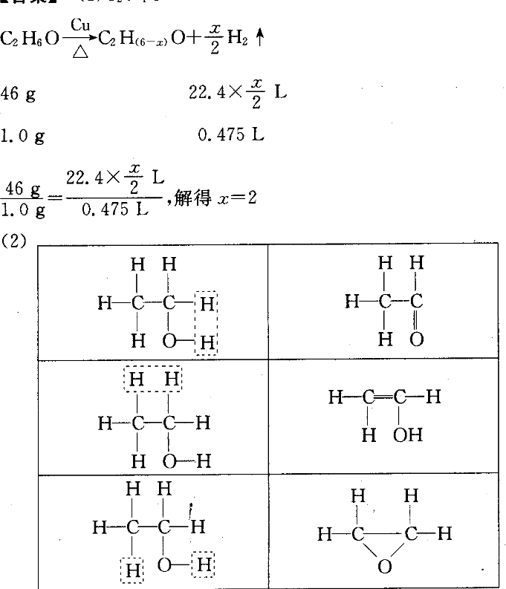

（2）

（3）a b式中有碳碳双键，能与溴水发生加成反应；c式中有4个相同的氢原子，能生成四氯取代产物。只有a式符合实验结果

知识点4：乙醇的相关计算

**例1：**一定量的乙醇与苯的混合物与足量的金属钠反应，可生成11.2L氢气（在标准状况下），将此混合物燃烧能生成108g水．求混合物中苯的质量．

【难度】★★【答案】78g

**例2：**一定量的乙醇在氧气不足的情况下燃烧，得到CO、CO2和水的总质量为27.6 g，若其中水的质量为10.8 g，则CO的质量是 （ ）

A．1.4g B．2.2g C．4.4g D．在2.2g和4.4g之间

【难度】★【答案】A

 瓜熟蒂落

1．以下是一些常用的危险品标志，装运乙醇的包装箱应贴的标志类型是 （ ）

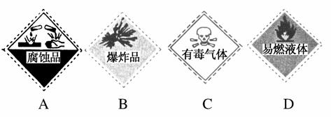   

【难度】★【答案】D

2．检验乙醇中混有的水应用下列哪种试剂 （ ）

A．金属钠 B．浓硫酸 C．无水硫酸铜 D．生石灰

【难度】★【答案】C

3．下列关于乙醇的性质及用途的叙述中，正确的是 （ ）

A．能与水任意比例互溶 B．可溶解多种有机物

C．不可使酸性高锰酸钾溶液褪色 D．医疗上使用50%的酒精用作消毒剂

【难度】★【答案】AB

4．下列物质中加入金属钠，不能产生氢气的是 （ ）

A．蒸馏水 B．苯 C．无水酒精 D．乙酸

【难度】★【答案】B

5．下列物质都能与Na反应放出H2，其产生H2的速率排列顺序正确的是 （ ）

①C2H5OH ②CH3COOH(aq) ③NaOH(aq)

A．①＞②＞③ B．②＞①＞③ C．③＞①＞② D．②＞③＞①

【难度】★【答案】D

6．将质量为m g的铜片在酒精灯火焰上加热变黑后，趁热分别插入下列溶液中，放置片刻铜片质量增加的是 （ ）

A．硝酸 B．无水乙醇 C．石灰水 D．盐酸

【难度】★【答案】C

7．酒后驾车是引发交通事故的重要原因。交警对驾驶员进行呼气酒精检测的原理是：橙色的K2Cr2O7酸性水溶液遇乙醇迅速生成蓝绿色Cr3+。下列对乙醇的描述与此测定原理有关的是 （ ）

①乙醇沸点低 ②乙醇密度比水小 ③乙醇有还原性 ④乙醇是烃的含氧化合物

A．②④ B．②③ C．①③ D．①④

【难度】★【答案】C

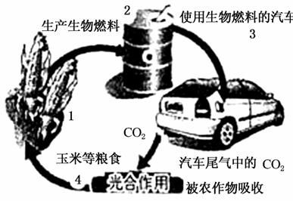8．下图是燃料乙醇的生产和消费过程示意图，虽然燃料乙醇的使用缓解了汽车能源的紧张状况，但仍存在一些问题。由此可知，燃料乙醇 （ ）

A．是最理想的绿色能源

B．提供的能量来自于太阳能

C．生产和消费过程对空气没有任何影响

D．生产过程中将消耗大量粮食，以避免粮食过剩

【难度】★【答案】B

9．下列说法中，正确的是 （ ）

A．除去乙醇中的微量水可加入少量金属钠，使水完全反应

B．检测乙醇中是否含有水分可加入无水硫酸铜，如变蓝则含水

C．获得无水乙醇的方法通常采用先用浓硫酸吸水，然后再加热蒸馏

D．获得无水乙醇的方法通常采用先用生石灰吸水，然后再加热蒸馏

【难度】★【答案】BD

10．下列反应中，属于消去反应的是 ( )

A．乙醇和浓硫酸加热到170℃ B．正丙醇与钠反应

C．甲醇在空气中燃烧 D．乙醇在催化剂存在下受热反应生成乙醛

【难度】★【答案】A

11．乙醇汽油已经完成了从研究到推广应用的过程，许多城市的部分汽车都用上了乙醇汽油（笑称为“汽车喝酒”）。下列选项中能说明乙醇作为燃料的优点的是 ( )

①燃烧时发生氧化反应；

②充分燃烧的产物不污染环境；

③乙醇是一种再生能源；

④燃烧时放出大量热。

A．①②③ B．①②④ C．①③④ D．②③④

【难度】★【答案】D

12**．**可用于鉴别乙酸和乙醇的是 （ ）

A．NaCl溶液 B．KNO3溶液 C．Na2CO3溶液 D．紫色石蕊试液

【难度】★【答案】CD

13．由乙烯和乙醇蒸气组成的混和气体中，若碳元素的质量百分含量为60%，则氧元素的质量百分含量为（ ）

A．15.6% B．26.7% C．30% D．无法确定

【难度】★★【答案】B

14．二甘醇可用作溶剂、纺织助剂等，一旦进入人体会导致急性肾衰竭，危及生命。二甘醇的结构简式是HO—CH2CH2—O—CH2CH2—OH。下列有关二甘醇的叙述正确的是（ ）

A．不能发生消去反应 B．能发生取代反应

C．能溶于水，不溶于乙醇 D．符合通式CnH2nO3

【难度】★★★【答案】B

15．燃烧某有机物4.6g，完全燃烧后生成CO28.8g，H2O5.4g。该有机物的密度（标准状况下）为2.054g/L，求该有机物的分子式。

【难度】★★【答案】M(有)＝2.054×22.4≈46(g/mol)

由CO2和H2O的质量分别计算4.6 g中含碳和氢的质量。

m(C)＝8.8/44 ×12＝2.4(g) m(H)＝5.4/18×2=0.6(g)。

分析有机物中是否含有氧元素：

m(O)=4.6－m(C)－m(H) =4. 6－2. 4－0. 6=1.6(g)

则该有机物含有氧元素。

n(C) : n(H) : n(O)＝＝2 : 6 : 1

最简式为C2H6O。则有机物的分子式为C2H6O。

16．写出下列变化的化学方程式，并指出其反应类型。

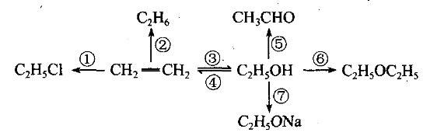

①

②

③

④

⑤

⑥

⑦

【难度】★★【答案】

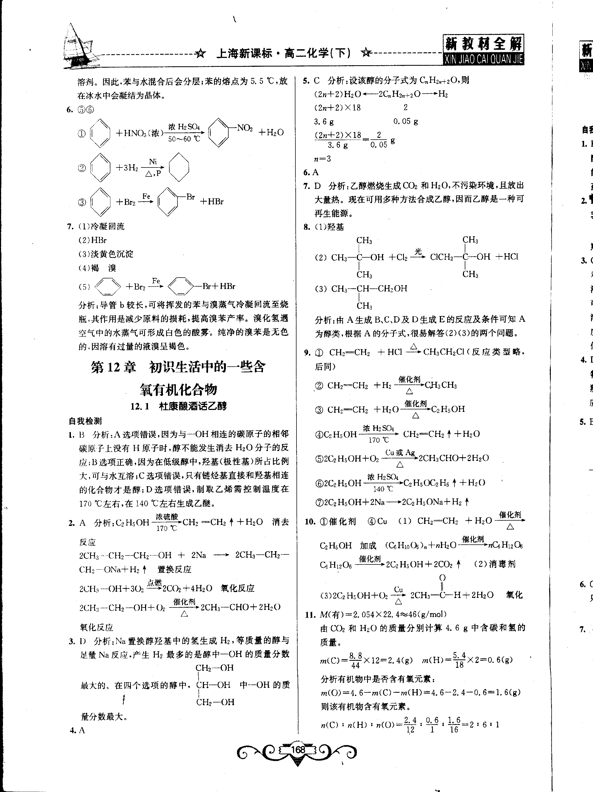

①加成反应；②加成反应；③加成反应；④消去反应/消除反应；⑤取代反应；⑥置换反应

17．A、B、C、D、E五种有机物之间的转化关系如下：

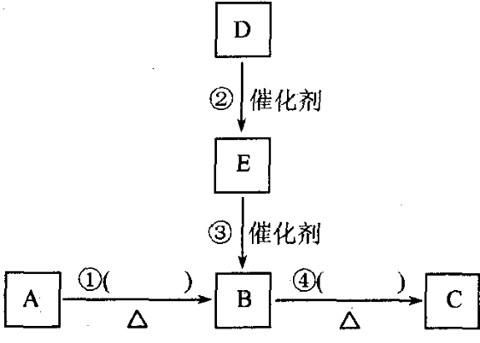

已知A是石油化工的基本原料，C是具有刺激性气体的液体。

试回答下列问题：

（1）写出制取B的化学方程式：

A→B 反应类型 。

D→E 。

E→B 。

（2）B的一种用途是 。

（3）B→C的化学方程式： ，反应类型 。

【难度】★★【答案】

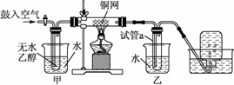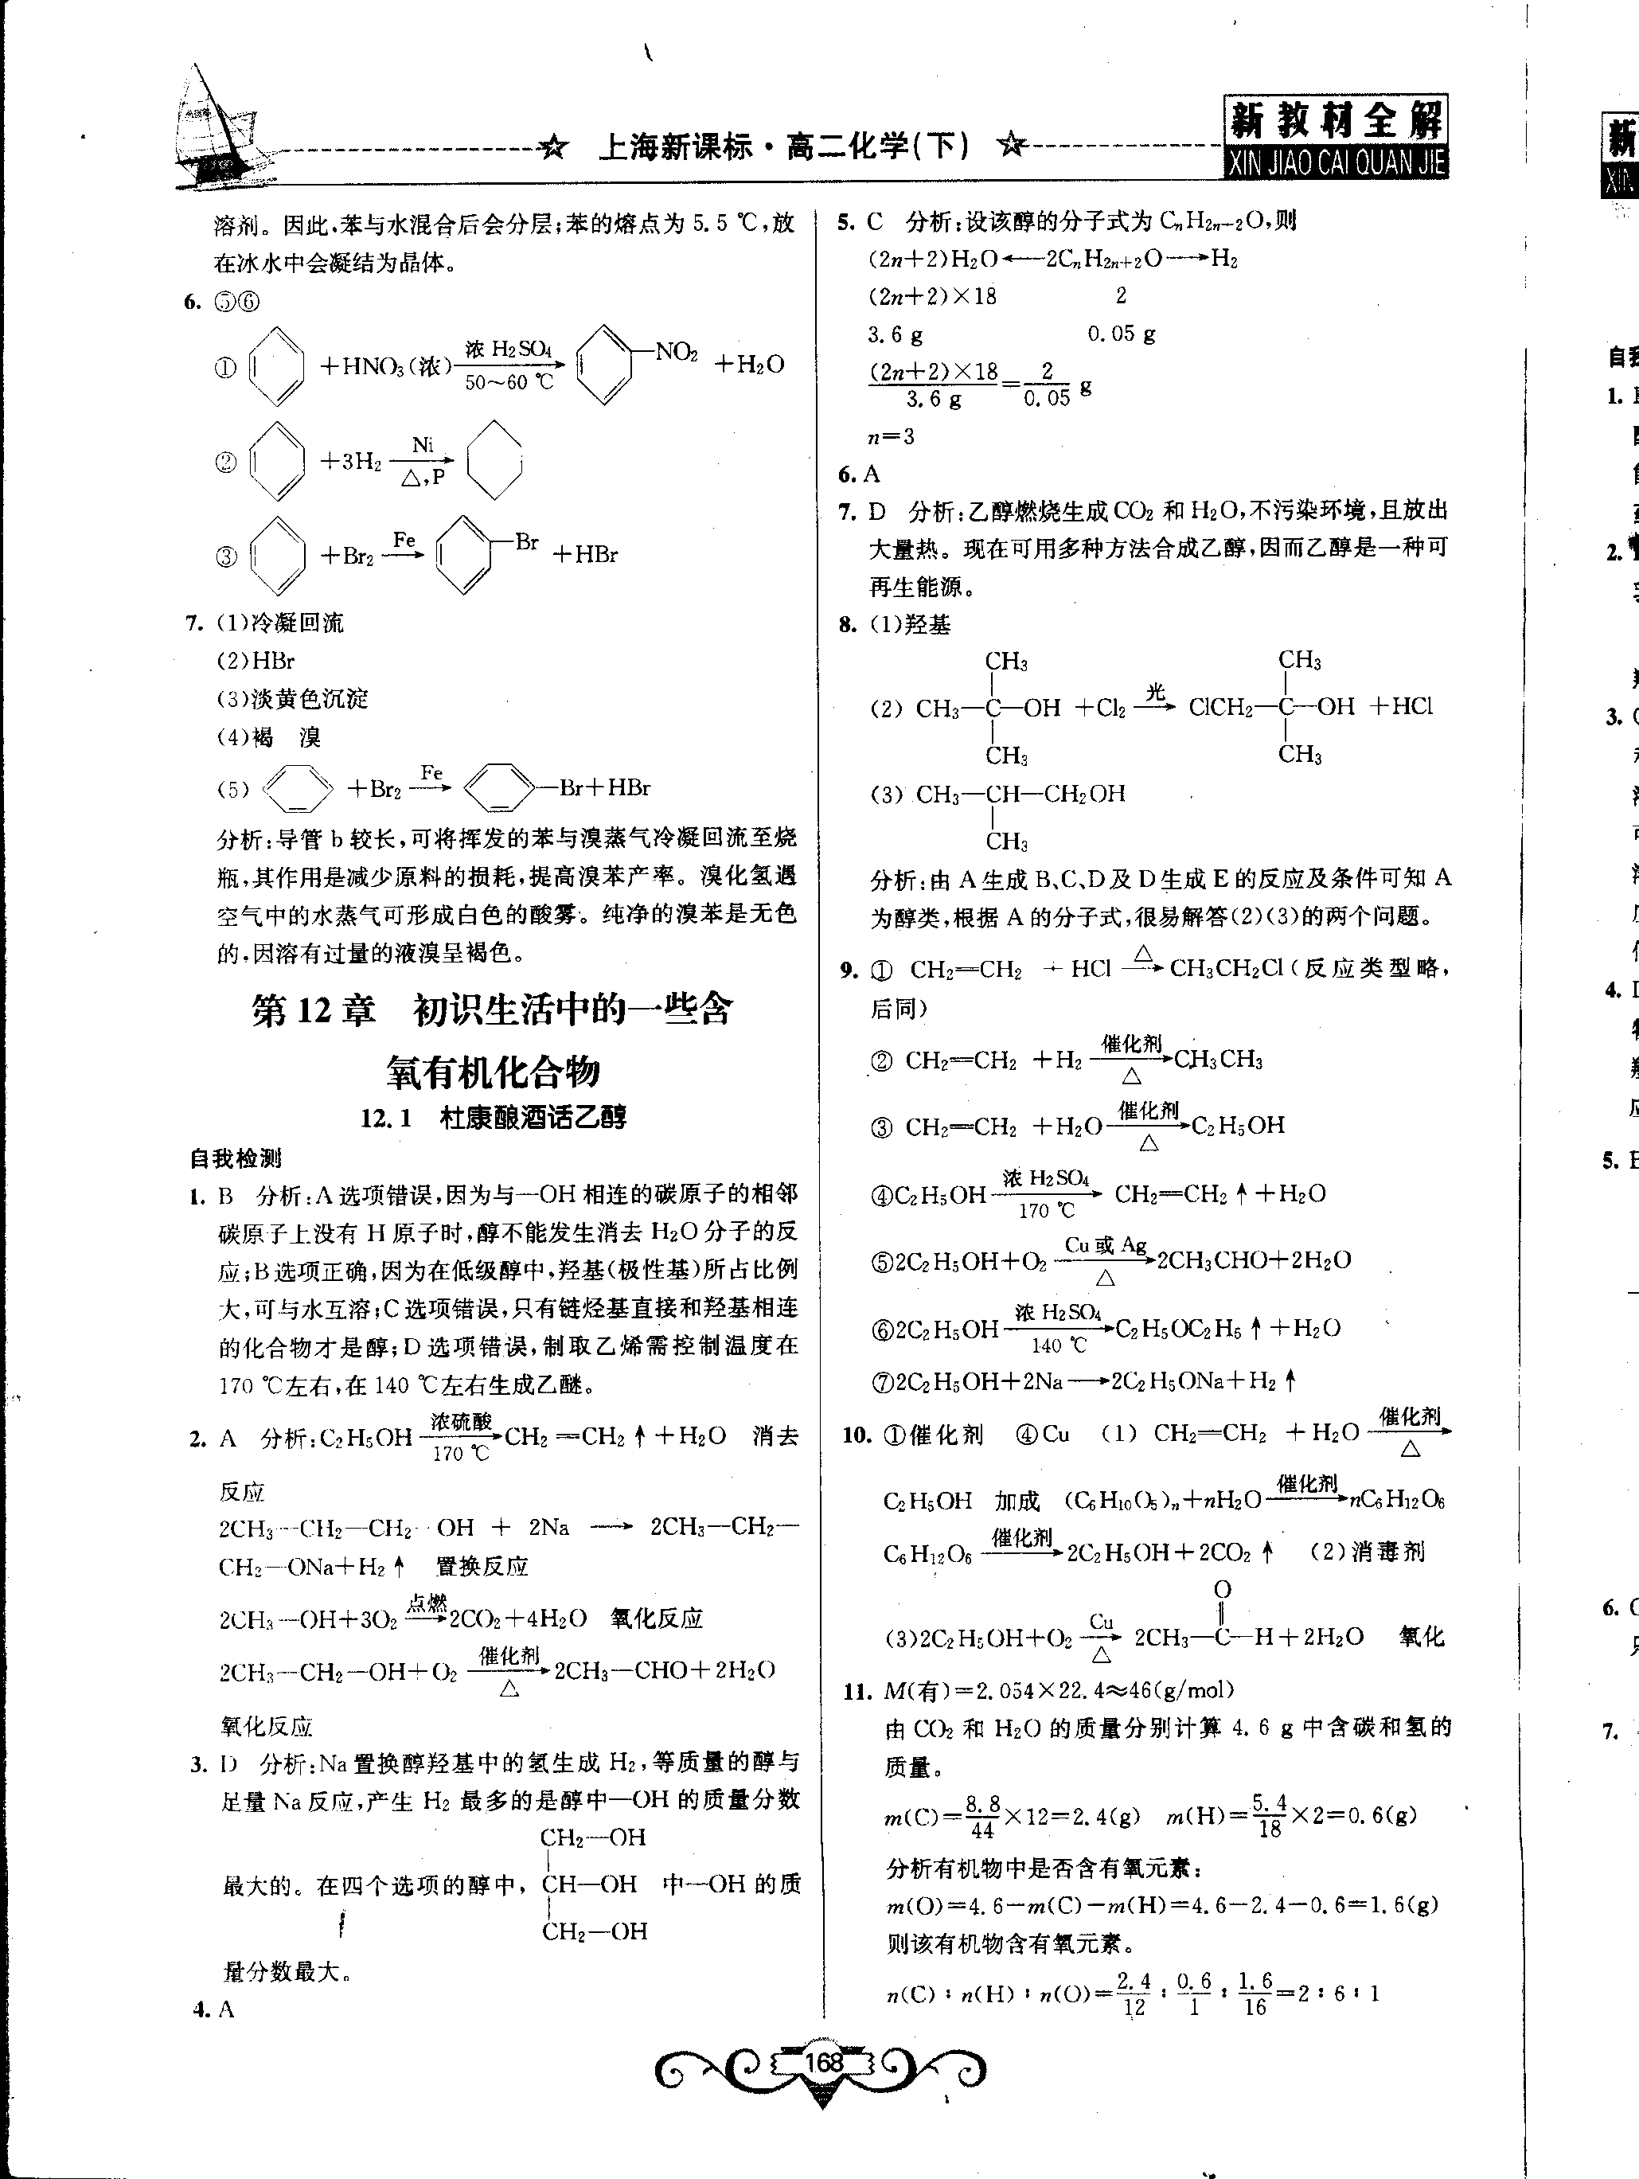

18．某实验小组用下列装置进行乙醇催化氧化的实验。

（1）实验过程中铜网出现红色和黑色交替的现象，请写出相应的化学方程式：________________________________________________________________________；

在不断鼓入空气的情况下，熄灭酒精灯，反应仍能继续进行，说明乙醇的氧化反应是________反应。

（2）甲和乙两个水浴作用不相同。甲的作用是________；乙的作用是________。

（3）反应进行一段时间后，试管a中能收集到不同的物质，它们是________________；集气瓶中收集到的气体的主要成分是________。

（4）若试管a中收集到的液体用紫色石蕊试纸检验，试纸显红色，说明液体中还含有________。要除去该物质，可先在混合液中加入________(填写字母)，然后再通过________(填实验操作名称)即可得到产物。

a．氯化钠溶液 b．苯 c．碳酸氢钠溶液 d．四氯化碳

【难度】★★【答案】（1）2Cu＋O22CuO，CH3CH2OH＋CuOCH3CHO＋Cu＋H2O 放热

（2）加热 冷却（3）乙醛、乙醇、水 氮气（4）乙酸 c 蒸馏